**SOLUCION TAREA 3**

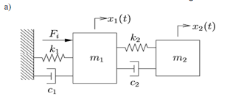

Para m1:

$$m_{1}\ddot{x_{1}}=F_{1}-k_{1}x_{1}-c_{1}\dot{x_{1}}+k_{2}\left(x_{2}-x_{1}\right)+c_{2}\left(\dot{x_{2}}-\dot{x_{1}}\right)$$

Para m2:

$$m_{2}\ddot{x_{2}}=-k_{2}\left(x_{2}-x_{1}\right)-c_{2}\left(\dot{x_{2}}-\dot{x_{1}}\right)$$

Las variables de estados son:

$$X_{1}=x_{1}$$

$$X_{2}=\dot{x_{1}}$$

$$X_{3}=x_{2}$$

$$X_{4}=\dot{x_{2}}$$

Derivando los estados se tiene que:

$$\boxed{\dot{X_{1}}=\dot{x_{1}}=X_{2}}$$

$$\dot{X_{2}}=\ddot{x_{1}}$$

$$\boxed{\dot{X_{3}}=\dot{x_{2}=X_{4}}}$$

$$\dot{X_{4}}=\ddot{x_{2}}$$

Para hallar las derivadas de los estados 2 y 4 usamos las ecuaciones diferenciales halladas anteriormente:

$$\dot{X_{2}}=\left(F_{1}-k_{1}x_{1}-c_{1}\dot{x_{1}}+k_{2}\left(x_{2}-x_{1}\right)+c_{2}\left(\dot{x_{2}}-\dot{x_{1}}\right)\right)/m_{1}$$

$$F_{1}=u(t)$$

$$\dot{X_{2}}=\left(u-k_{1}X_{1}-c_{1}X_{2}+k_{2}\left(X_{3}-X_{1}\right)+c_{2}\left(X_{4}-X_{2}\right)\right)/m_{1}$$

$$\boxed{\dot{X_{2}}=\frac{\left(-k_{2}-k_{1} \right)}{m_{1}}X_{1}-\frac{\left(c_{2}+c_{1} \right)}{m_{1}} X_{2}+\frac{k_{2}}{m_{1}}X_{3}+\frac{c_{2}}{m_{1}}X_{4}+\frac{1}{m_{1}}u}$$

$$\dot{X_{4}}=\left(-k_{2}\left(X_{3}-X_{1}\right)-c_{2}\left(X_{4}-X_{2}\right)\right)/m_{2}$$

$$\boxed{\dot{X_{4}}=\frac{k_{2}}{m_{2}}X_{1} {+\frac{c_{2}}{m_{2}}X}_{2}-\frac{k_{2}}{m_{2}}X_{3}-\frac{c_{2}}{m_{2}}X_{4}}$$

$$\boxed{\left[\begin{matrix}\dot{X_{1}} \\ \dot{X_{2}} \\ \dot{X_{3}} \\ \dot{X_{4}}\end{matrix}\right]=\left[\begin{matrix}0 & 1 & 0 & 0 \\ -\frac{\left(k_{2}+k_{1} \right)}{m_{1}} & -\frac{\left(c_{2}+c_{1} \right)}{m_{1}} & \frac{k_{2}}{m_{1}} & \frac{c_{2}}{m_{1}} \\ 0 & 0 & 0 & 1 \\ \frac{k_{2}}{m_{2}} & \frac{c_{2}}{m_{2}} & -\frac{k_{2}}{m_{2}} & -\frac{c_{2}}{m_{2}}\end{matrix}\right]\left[\begin{matrix}X_{1} \\ X_{2} \\ X_{3} \\ X_{4}\end{matrix}\right]+\left[\begin{matrix}0 \\ \frac{1}{m_{1}} \\ 0 \\ 0\end{matrix}\right]u}$$

$$\boxed{y=\left[\begin{matrix}1 & 0 & 0 & 0\end{matrix}\right]\left[\begin{matrix}X_{1} \\ X_{2} \\ X_{3} \\ X_{4}\end{matrix}\right]}$$

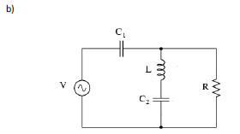

Las ecuaciones diferenciales que describen el comportamiento del circuito son:

$$V=v_{C_{1}}+L\frac{di_{L}}{dt}+v_{C_{2}}$$

$$i_{L}=i_{C_{2}}=C_{2}\frac{dv_{C_{2}}}{dt}$$

$$i_{L}+i_{R}=i_{C_{1}}$$

$$C_{1}\frac{dv_{C_{1}}}{dt}=i_{L}+v_{R}/R$$

$$V=v_{C_{1}}+v_{R}$$

$$v_{R}=V-v_{C_{1}}$$

$$C_{1}\frac{dv_{C_{1}}}{dt}=i_{L}+\left(V-v_{C_{1}}\right)/R$$

$$C_{1}\frac{dv_{C_{1}}}{dt}=i_{L}-\frac{v_{C_{1}}}{R}+\frac{V}{R}$$

Las variables de estado para este sistema son:

$$X_{1}=v_{C_{1}}$$

$$X_{2}= i_{L}$$

$$X_{3}=v_{C_{2}}$$

$$u= V$$

Derivando las variables de estado y reemplazando en las anteriores ecuaciones tenemos:

$$\dot{X_{1}}=\dot{v_{C_{1}}=}\left(i_{L}-\frac{v_{C_{1}}}{R}+\frac{V}{R}\right)/C_{1}$$

$$\dot{X_{1}}=\frac{1}{C_{1}}i_{L}-\frac{R}{RC_{1}}v_{C_{1}}+\frac{R}{{RC}_{1}}V$$

$$\dot{X_{1}}=\frac{1}{C_{1}}X_{2}-\frac{1}{RC_{1}}X_{1}+\frac{1}{{RC}_{1}}u$$

$$\boxed{\dot{X_{1}}=-\frac{1}{{RC}_{1}}X_{1}+\frac{1}{C_{1}}X_{2}+\frac{1}{RC_{1}}u}$$

$$\dot{X_{2}}=\dot{i_{L}}=\left({-v}_{C_{1}}-v_{C_{2}}+V\right)/L$$

$$\dot{X_{2}}=\left(-X_{1}-X_{3}+u\right)/L$$

$$\boxed{\dot{X_{2}}=-\frac{1}{L}X_{1}-\frac{1}{L}X_{3}+\frac{1}{L}u}$$

$$\dot{X_{3}}=\dot{v_{C_{2}}}=\frac{i_{L}}{C_{2}}$$

$$\boxed{\dot{X_{3}}=\frac{1}{C_{2}}X_{2}}$$

$$\boxed{\left[\begin{matrix}\dot{X_{1}} \\ \dot{X_{2}} \\ \dot{X_{3}}\end{matrix}\right]=\left[\begin{matrix}-\frac{1}{{RC}_{1}} & \frac{1}{C_{1}} & 0 \\ -\frac{1}{L} & 0 & -\frac{1}{L} \\ 0 & \frac{1}{C_{2}} & 0\end{matrix}\right]\left[\begin{matrix}X_{1} \\ X_{2} \\ X_{3}\end{matrix}\right]+\left[\begin{matrix}\frac{1}{RC_{1}} \\ \frac{1}{L} \\ 0\end{matrix}\right]u}$$

$$\boxed{y=\left[\begin{matrix}1 & 0 & 0\end{matrix}\right]\left[\begin{matrix}X_{1} \\ X_{2} \\ X_{3}\end{matrix}\right]}$$

c)

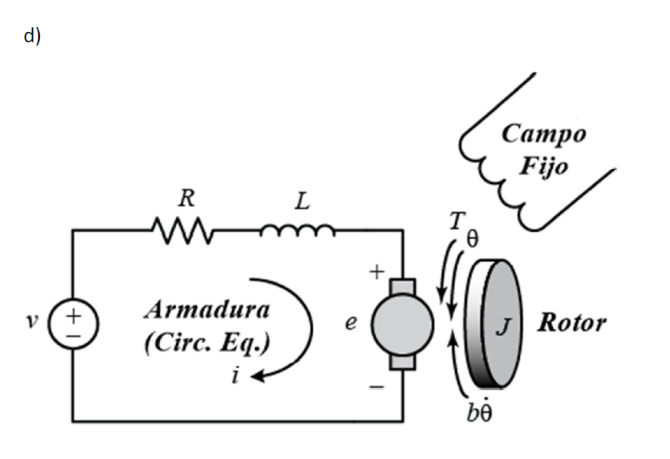

$$V=iR+L\frac{di}{dt}+e$$

$$e=K_{b}\dot{θ}$$

$$T=K_{p}i$$

$$\sum{T}=J\ddot{θ}$$

$$J\ddot{θ}=T-b\dot{θ}$$

Las variables de estado para este sistema son:

$$X_{1}=i$$

$$X_{2}= θ$$

$$X_{3}=\dot{θ}$$

$$u= V$$

Derivando esta variables X, y despejando en las ecuaciones diferenciales se obtiene que:

$$\dot{X_{1}}=\frac{di}{dt}$$

$$\dot{X_{2}}=\dot{θ}$$

$$\boxed{\dot{X_{2}}=X_{3}}$$

$$\dot{X_{3}}=\ddot{θ}$$

$$\dot{X_{1}}=\frac{di}{dt}=\left(-iR-e+V\right)/L$$

$$\dot{X_{1}}=\left(-X_{1}R-K_{b}X_{3}+u\right)/L$$

$$\boxed{\dot{X_{1}}=\frac{-R}{L}X_{1}-\frac{K_{b}}{L}X_{3}+\frac{1}{L}u}$$

$$\dot{X_{3}}=\ddot{θ}=\left(T-b\dot{θ}\right)/J$$

$$\dot{X_{3}}=\left(K_{p}X_{1}-bX_{3}\right)/J$$

$$\boxed{\dot{X_{3}}=\frac{K_{p}}{J}X_{1}-\frac{b}{J}X_{3}}$$

$$\boxed{\left[\begin{matrix}\dot{X_{1}} \\ \dot{X_{2}} \\ \dot{X_{3}}\end{matrix}\right]=\left[\begin{matrix}\frac{-R}{L} & 0 & -\frac{K_{b}}{L} \\ 0 & 0 & 1 \\ \frac{K_{p}}{J} & 0 & -\frac{b}{J}\end{matrix}\right]\left[\begin{matrix}X_{1} \\ X_{2} \\ X_{3}\end{matrix}\right]+\left[\begin{matrix}\frac{1}{L} \\ 0 \\ 0\end{matrix}\right]u}$$

$$\boxed{y=\left[\begin{matrix}1 & 0 & 0\end{matrix}\right]\left[\begin{matrix}X_{1} \\ X_{2} \\ X_{3}\end{matrix}\right]}$$

**2.**

**a)**

$$G\left(s\right)=\frac{2}{s+5}$$

ZOH:

$$G\left(z\right)=\frac{z-1}{z}Z\left\{\frac{G\left(s\right)}{s}\right\}$$

$$G\left(z\right)=\frac{z-1}{z}Z\left\{\frac{2}{s(s+5)}\right\}$$

$$G\left(z\right)=\frac{z-1}{z}Z\left\{\frac{A}{s}+\frac{B}{s+5}\right\}$$

$$A={\left.\frac{2}{s+5}\right|}_{s=0}=\frac{2}{5}$$

$$B={\left.\frac{2}{s}\right|}_{s=-5}=-\frac{2}{5}$$

$$G\left(z\right)=\frac{z-1}{z}Z\left\{\frac{2}{5s}-\frac{2}{5\left(s+5\right)}\right\}$$

$$G\left(z\right)=\frac{2}{5}\frac{z-1}{z}\left[\frac{z}{z-1}-\frac{z}{z-e^{-5T}}\right]$$

Donde T es el tiempo de muestreo en este caso 1/50

$$G\left(z\right)=\frac{2}{5}\left[1-\frac{z(z-1)}{z(z-e^{-0.1})}\right]$$

$$G\left(z\right)=\frac{2}{5}\left[\frac{z\left(z-e^{-0.1}\right)-z(z-1)}{z(z-e^{-0.1})}\right]$$

$$G\left(z\right)=\frac{2}{5}\left[\frac{z-e^{-0.1}-z+1}{z-e^{-0.1}}\right]$$

$$G\left(z\right)=\frac{2}{5}\left[\frac{1{-e}^{-0.1}}{z-e^{-0.1}}\right]$$

$$\boxed{G\left(z\right)=\frac{0.03807}{z-0.9048}}$$

Matched:

$$\frac{2}{s+5}=\frac{Kd}{z-0.9048}$$

$${\left.\frac{2}{s+5}\right|}_{s=0}={\left.\frac{Kd}{z-0.9048}\right|}_{z=1}$$

$$\frac{2}{5}=\frac{Kd}{1-0.9048}$$

$$Kd=0.3808$$

Así:

$$\boxed{G\left(z\right)=\frac{0.3808}{z-0.9048}}$$

**b)**

$$G\left(s\right)=\frac{30}{s^{2}+12s+36}$$

ZOH:

$$G\left(z\right)=\frac{z-1}{z}Z\left\{\frac{30}{s\left(s^{2}+12s+36\right)}\right\}$$

$$G\left(z\right)=\frac{z-1}{z}Z\left\{\frac{30}{s{(s+6)}^{2}}\right\}$$

$$G\left(z\right)=\frac{z-1}{z}Z\left\{\frac{A}{s}+\frac{B}{s+6}+\frac{C}{{(s+6)}^{2}}\right\}$$

$$A={\left.\frac{30}{s^{2}+12s+36}\right|}_{s=0}=\frac{5}{6}$$

$$30=A\left(s^{2}+12s+36\right)+Bs\left(s+6\right)+Cs$$

$$30=s^{2}\left(A+B\right)+s\left(12A+6B+C\right)+36A$$

$$A+B=0$$

$$B=-\frac{5}{6}$$

$$12A+6B+C=0$$

$$C=-5$$

$$G\left(z\right)=\frac{z-1}{z}Z\left\{\frac{5}{6s}-\frac{5}{6\left(s+6\right)}-\frac{5}{{(s+6)}^{2}}\right\}$$

$$G\left(z\right)=5*\frac{z-1}{z}\left[\frac{z}{6(z-1)}-\frac{z}{6\left(z-e^{-6T}\right)}-\frac{Tze^{-6T}}{{\left(z-e^{-6T}\right)}^{2}}\right]$$

Donde T es el tiempo de muestreo en este caso 1/60

$$G\left(z\right)=5*\frac{z-1}{z}\left[\frac{z}{6(z-1)}-\frac{z}{6\left(z-e^{-0.1}\right)}-\frac{ze^{-0.1}}{{60\left(z-e^{-0.1}\right)}^{2}}\right]$$

$$G\left(z\right)=\frac{5}{6}\left[1-\frac{\left(z-1\right)}{\left(z-e^{-0.1}\right)}-\frac{0.09048(z-1)}{{\left(z-e^{-0.1}\right)}^{2}}\right]$$

$$\boxed{G\left(z\right)=\frac{0.0039z+0.0036}{z^{2}-1.8096z+0.8187}}$$

Matched:

$$\frac{30}{s^{2}+12s+36}=\frac{Kdz+Kd}{z^{2}-1.8096z+0.8187}$$

$${\left.\frac{30}{s^{2}+12s+36}\right|}_{s=0}={\left.\frac{Kdz+Kd}{z^{2}-1.8096z+0.8187}\right|}_{z=1}$$

$$\frac{5}{6}=\frac{2Kd}{0.00906}$$

$$Kd=0.003776$$

Así:

$$\boxed{G\left(z\right)=\frac{0.003776z+0.003776}{z^{2}-1.8096z+0.8187}}$$

**c)**

$$G\left(s\right)=\frac{20}{s^{2}+12s+30}$$

ZOH:

$$G\left(z\right)=\frac{z-1}{z}Z\left\{\frac{20}{s\left(s^{2}+12s+30\right)}\right\}$$

$$G\left(z\right)=\frac{z-1}{z}Z\left\{\frac{A}{s}+\frac{B}{s+6+\sqrt{6}}+\frac{C}{s+6-\sqrt{6}}\right\}$$

$$A={\left.\frac{20}{(s+6+\sqrt{6})(s+6-\sqrt{6})}\right|}_{s=0}=\frac{2}{3}$$

$$B={\left.\frac{20}{s(s+6-\sqrt{6})}\right|}_{s=-6-\sqrt{6}}=\frac{10}{\sqrt{6}\left(6+\sqrt{6}\right)}$$

$$C={\left.\frac{20}{s(s+6+\sqrt{6})}\right|}_{s=-6+\sqrt{6}}=\frac{10}{\sqrt{6}\left(\sqrt{6}-6\right)}$$

$$G\left(z\right)=\frac{z-1}{z}Z\left\{\frac{2}{3s}+\frac{10}{\sqrt{6}\left(6+\sqrt{6}\right)\left(s+6+\sqrt{6}\right)}+\frac{10}{\sqrt{6}\left(\sqrt{6}-6\right)\left(s+6-\sqrt{6}\right)}\right\}$$

$$G\left(z\right)=\frac{z-1}{z}\left[\frac{2z}{3(z-1)}+\frac{0.483z}{\left(z-e^{-8.45T}\right)}-\frac{1.15z}{\left(z-e^{-3.55T}\right)}\right]$$

Donde T es el tiempo de muestreo en este caso 1/80.45

$$G\left(z\right)=\frac{z-1}{z}\left[\frac{2z}{3(z-1)}+\frac{0.483z}{\left(z-e^{-0.1}\right)}-\frac{1.15z}{\left(z-e^{-0.044}\right)}\right]$$

$$\boxed{G\left(z\right)=\frac{0.0042z-0.0011}{z^{2}-1.862z+0.866}}$$

Matched:

$$\frac{20}{s^{2}+12s+30}=\frac{Kdz+Kd}{z^{2}-1.862z+0.866}$$

$${\left.\frac{20}{s^{2}+12s+30}\right|}_{s=0}={\left.\frac{Kdz+Kd}{z^{2}-1.862z+0.8667}\right|}_{z=1}$$

$$\frac{2}{3}=\frac{2Kd}{0.00906}$$

$$Kd=0.00133$$

Así:

$$\boxed{G\left(z\right)=\frac{0.00133z+0.00133}{z^{2}-1.862z+0.866}}$$

**d)**

$$G\left(s\right)=\frac{5}{s^{2}+2s+10}$$

ZOH:

$$G\left(z\right)=\frac{z-1}{z}Z\left\{\frac{5}{s\left(s^{2}+2s+10\right)}\right\}$$

$$G\left(z\right)=\frac{z-1}{z}Z\left\{\frac{A}{s}+\frac{Bs+C}{\left(s^{2}+2s+10\right)}\right\}$$

$$A=0.5$$

$$B=-0.5$$

$$C=-1$$

$$G\left(z\right)=\frac{z-1}{z}Z\left\{\frac{0.5}{s}-\frac{0.5s}{s^{2}+2s+10}-\frac{1}{s^{2}+2s+10}\right\}$$

$$G\left(z\right)=\frac{z-1}{z}Z\left[\frac{0.5}{s}-\frac{0.5s}{{\left(s+1\right)}^{2}+3^{2}}-\frac{1}{{\left(s+1\right)}^{2}+3^{2}}\right]$$

$$G\left(z\right)=0.5\frac{z-1}{z}Z\left[\frac{1}{s}-\frac{\left(s+1\right)}{{\left(s+1\right)}^{2}+3^{2}}-\frac{3}{3\left({\left(s+1\right)}^{2}+3^{2}\right)}\right]$$

$$G\left(z\right)=0.5\frac{z-1}{z}\left[\frac{z}{(z-1)}-\frac{\left(z^{2}-ze^{-aT}cos⁡(bt)\right)}{z^{2}-2ze^{-aT}\cos\left(bt\right)+e^{-2aT}}-\frac{ze^{-aT}\cos\left(bt\right)/3}{z^{2}-2ze^{-aT}\cos\left(bt\right)+e^{-2aT}}\right]$$

Donde T es el tiempo de muestreo en este caso 1/10, a=1, b =3:

$$G\left(z\right)=0.5\frac{z-1}{z}\left[\frac{z}{(z-1)}-\frac{\left(z^{2}-0.8644z\right)}{z^{2}-1.7288z+0.8187}-\frac{0.089z}{z^{2}-1.7288z+0.8187}\right]$$

$$\boxed{G\left(z\right)=\frac{0.0233z+0.02165}{z^{2}-1.7288z+0.8187}}$$

Matched:

$$\frac{5}{s^{2}+2s+10}=\frac{Kdz+Kd}{z^{2}-1.7288z+0.8187}$$

$${\left.\frac{5}{s^{2}+2s+10}\right|}_{s=0}={\left.\frac{Kdz+Kd}{z^{2}-1.7288z+0.8187}\right|}_{z=1}$$

$$0.5=\frac{2Kd}{0.0899}$$

$$Kd=0.00225$$

Así:

$$\boxed{G\left(z\right)=\frac{0.00225z+0.00255}{z^{2}-1.7288z+0.8187}}$$

La salida de los sistemas tanto continuos como discretos se observan en las siguientes figuras:

a)

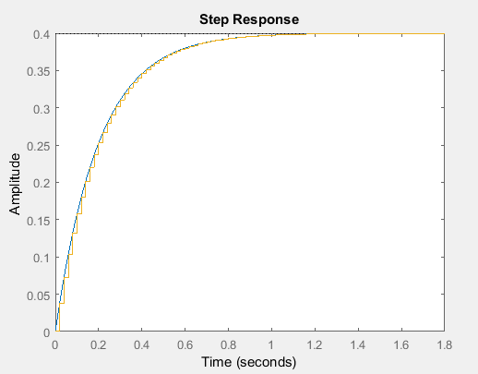

b)

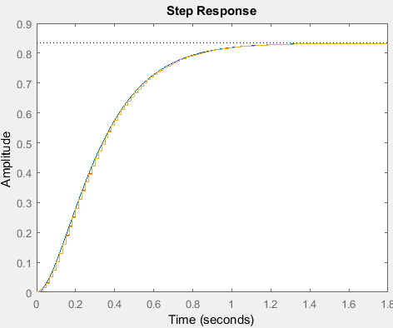

c)

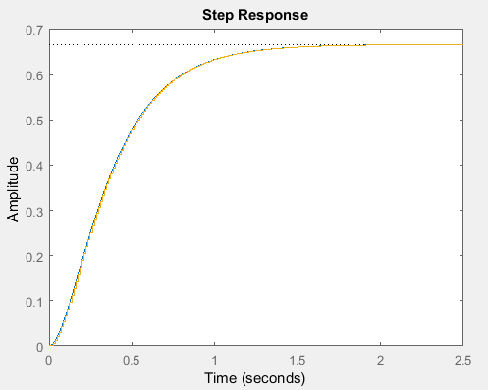

d)

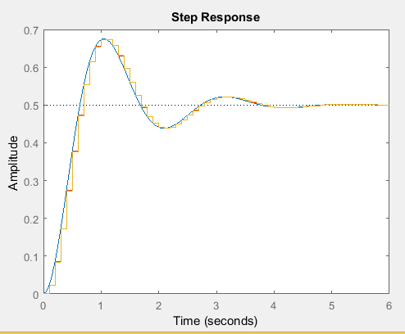

1. Las siguientes graficas se obtiene al correr la función ‘punto3.m’ e ingresando los siguientes valores: wn=0.4π y Ts=1.

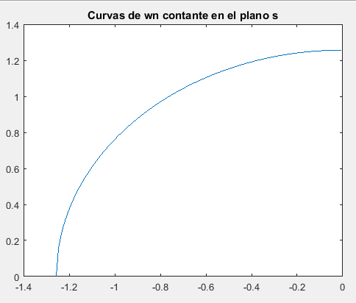

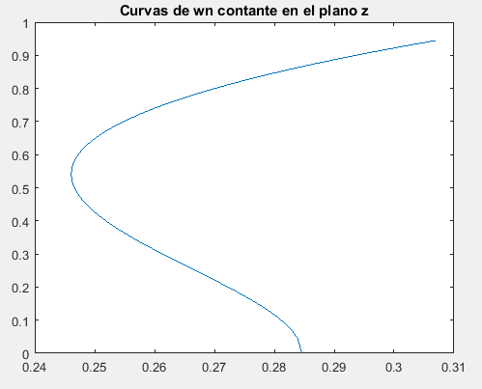

**4.**

**a)**

$$\frac{Y(s)}{X(s)}\frac{X(s)}{U(s)}=\frac{2}{s+5}$$

$$\frac{Y(s)}{X(s)}\frac{X(s)}{U(s)}=\frac{2}{s+5}$$

$$\frac{Y(s)}{X(s)}=2$$

$$Y(s)=2X(s)$$

$$X(s)\left(s+5\right)=U(s)$$

$$y(t)=2x(t)$$

$$\dot{x\left(t\right)}+5x(t)=u(t)$$

Tomando como variable de estado:

$$X_{1}=x(t)$$

$$\boxed{y(t)=2X_{1}}$$

$$\dot{X_{1}}=\dot{x\left(t\right)=}-5X_{1}+u$$

$$\boxed{\dot{X_{1}}=-5X_{1}+u}$$

$$\boxed{\left[\dot{X_{1}}\right]=\left[-5\right]\left[X_{1}\right]+[1]u}$$

$$[y]=\left[2\right][X_{1}]$$

**b)**

$$\frac{Y(s)}{X(s)}\frac{X(s)}{U(s)}=\frac{20}{s^{2}+12s+30}$$

$$\frac{Y(s)}{X(s)}=20$$

$$\frac{X(s)}{U(s)}=\frac{1}{s^{2}+12s+30}$$

$$Y(s)=20X(s)$$

$$X(s)\left(s^{2}+12s+30\right)=U(s)$$

$$y(t)=20x(t)$$

$$\ddot{x\left(t\right)}+12\dot{x\left(t\right)}+30x(t)=u(t)$$

$$\ddot{x\left(t\right)}=-12\dot{x\left(t\right)}-30x\left(t\right)+u(t)$$

Las variables de estados son:

$$X_{1}=x(t)$$

$$X_{2}=\dot{x(t)}$$

$$\boxed{y(t)=20X_{1}}$$

Sus derivadas son:

$$\boxed{\dot{X_{1}}=\dot{x(t)}=X_{2}}$$

$$\boxed{\dot{X_{2}}=\ddot{x(t)}=-12X_{2}-30X_{1}+u}$$

$$\boxed{\left[\begin{matrix}\dot{X_{1}} \\ \dot{X_{2}}\end{matrix}\right]=\left[\begin{matrix}0 & 1 \\ -30 & -12\end{matrix}\right]\left[\begin{matrix}X_{1} \\ X_{2}\end{matrix}\right]+\left[\begin{matrix}0 \\ 1\end{matrix}\right]u}$$

$$\boxed{y=\left[\begin{matrix}20 & 0\end{matrix}\right]\left[\begin{matrix}X_{1} \\ X_{2}\end{matrix}\right]}$$

**c)**

$$\frac{Y(s)}{X(s)}\frac{X(s)}{U(s)}=\frac{26}{s^{3}+{8s}^{2}+29s+52}$$

$$\frac{Y(s)}{X(s)}=26$$

$$\frac{X(s)}{U(s)}=\frac{1}{s^{3}+{8s}^{2}+29s+52}$$

$$Y(s)=26X(s)$$

$$X(s)\left(s^{3}+{8s}^{2}+29s+52\right)=U(s)$$

$$y(t)=26x(t)$$

$$\overset{⃛}{x(t)}+\ddot{8x\left(t\right)}+29\dot{x\left(t\right)}+52x(t)=u(t)$$

$$\overset{⃛}{x(t)}=-\ddot{8x\left(t\right)}-29\dot{x\left(t\right)}-52x(t)+u(t)$$

Las variables de estados son:

$$X_{1}=x(t)$$

$$X_{2}=\dot{x(t)}$$

$$X_{3}=\ddot{x(t)}$$

$$\boxed{y(t)=26X_{1}}$$

$$\boxed{\dot{X_{1}}=\dot{x(t)}=X_{2}}$$

$$\boxed{\dot{X_{2}}=\ddot{x(t)}=X_{3}}$$

$$\dot{X_{3}}=\overset{⃛}{x(t)}=-\ddot{8x\left(t\right)}-29\dot{x\left(t\right)}-52x(t)+u(t)$$

$$\boxed{\dot{X_{3}}=-8X_{3}-29X_{2}-52X_{1}+u}$$

$$\boxed{\left[\begin{matrix}\dot{X_{1}} \\ \dot{X_{2}} \\ \dot{X_{3}}\end{matrix}\right]=\left[\begin{matrix}0 & 1 & 0 \\ 0 & 0 & 1 \\ -52 & -29 & -8\end{matrix}\right]\left[\begin{matrix}X_{1} \\ X_{2} \\ X_{3}\end{matrix}\right]+\left[\begin{matrix}0 \\ 0 \\ 1\end{matrix}\right]u}$$

$$\boxed{y=\left[\begin{matrix}26 & 0 & 0\end{matrix}\right]\left[\begin{matrix}X_{1} \\ X_{2} \\ X_{3}\end{matrix}\right]}$$

**5.**

**a)**

$$\frac{Y(z)}{X(z)}\frac{X(z)}{U(z)}=\frac{0.06727}{z-0.9231}$$

$$\frac{Y(z)}{X(z)}\frac{X(z)}{U(z)}=\frac{0.06727z^{-1}}{1-0.9231z^{-1}}$$

$$\frac{Y(z)}{X(z)}=0.06727z^{-1}$$

$$\frac{X(z)}{U(z)}=\frac{1}{1-0.9231z^{-1}}$$

$$Y(z)=0.06727z^{-1}X(z)$$

$$y(k)=0.06727x(k-1)$$

$$X(z)(1-0.9231z^{-1})=U(z)$$

$$x\left(k\right)-0.9231x(k-1)=u(k)$$

$$x\left(k\right)=0.9231x\left(k-1\right)+u(k)$$

Las variables de estado del sistema son:

$$x_{1}\left(k\right)=x\left(k-1\right)$$

Realizando el adelanto se obtiene que:

$$x_{1}\left(k+1\right)=x\left(k\right)=0.9231x\left(k-1\right)+u(k)$$

$$\boxed{x_{1}\left(k+1\right)=0.9231x_{1}\left(k\right)+u(k)}$$

$$\boxed{y(k)=0.06727x_{1}\left(k\right)}$$

$$\boxed{\left[x_{1}\left(k+1\right)\right]=\left[0.9231\right]x_{1}\left(k\right)+[1]u(k)}$$

$$\boxed{y\left(k\right)=[0.06727]x_{1}\left(k\right)}$$

**b)**

$$\frac{Y(z)}{X(z)}\frac{X(z)}{U(z)}=\frac{0.001847z+0.001847}{z^{2}-1.847z+0.8521}$$

$$\frac{Y(z)}{X(z)}\frac{X(z)}{U(z)}=\frac{0.001847z^{-1}+0.001847z^{-2}}{1-1.847z^{-1}+0.8521z^{-2}}$$

$$\frac{Y(z)}{X(z)}=0.001847z^{-1}+0.001847z^{-2}$$

$$\frac{X(z)}{U(z)}=\frac{1}{1-1.847z^{-1}+0.8521z^{-2}}$$

$$Y(z)=\left(0.001847z^{-1}+0.001847z^{-2}\right)X(z)$$

$$X(z)(1-1.847z^{-1}+0.8521z^{-2})=U(z)$$

$$y\left(k\right)=0.001847x\left(k-1\right)+0.001847x(k-2)$$

$$x(k)-1.847x\left(k-1\right)+0.8521x\left(k-2\right)=u(k)$$

Las variables de estado del sistema son:

$$x_{1}\left(k\right)=x\left(k-1\right)$$

$$x_{2}\left(k\right)=x\left(k-2\right)$$

Realizando el adelanto se obtiene que:

$$x_{1}\left(k+1\right)=x\left(k\right)=1.847x\left(k-1\right)-0.8521x\left(k-2\right)+u(k)$$

$$\boxed{x_{1}\left(k+1\right)=1.847x_{1}\left(k\right)-0.8521x_{2}\left(k\right)+u(k)}$$

$$x_{2}\left(k+1\right)=x\left(k-1\right)$$

$$\boxed{x_{2}\left(k+1\right)=x_{1}\left(k\right)}$$

$$\boxed{y(k)=0.001847x_{1}\left(k\right)+0.001847x_{2}\left(k\right)}$$

$$\boxed{\left[\begin{matrix}x_{1}\left(k+1\right) \\ x_{2}\left(k+1\right)\end{matrix}\right]=\left[\begin{matrix}1.847 & -0.8521 \\ 1 & 0\end{matrix}\right]\left[\begin{matrix}x_{1}\left(k\right) \\ x_{2}(k)\end{matrix}\right]+\left[\begin{matrix}1 \\ 0\end{matrix}\right]u(k)}$$

$$\boxed{\left[y(k)\right]=\left[\begin{matrix}0.001847 & 0.001847\end{matrix}\right]\left[\begin{matrix}x_{1}\left(k\right) \\ x_{2}(k)\end{matrix}\right]}$$

**c)**

$$\frac{Y(z)}{X(z)}\frac{X(z)}{U(z)}=\frac{{0.1411z}^{2}+0.2112z+0.0224}{z^{3}-0.362z^{2}+0.168z-0.02556}$$

$$\frac{Y(z)}{X(z)}\frac{X(z)}{U(z)}=\frac{{0.1411z}^{-1}+0.2112z^{-2}+0.0224z^{-3}}{1-0.362z^{-1}+0.168z^{-2}-0.02556z^{-3}}$$

$$\frac{Y(z)}{X(z)}={0.1411z}^{-1}+0.2112z^{-2}+0.0224z^{-3}$$

$$Y\left(z\right)=\left({0.1411z}^{-1}+0.2112z^{-2}+0.0224z^{-3}\right)X(z)$$

$$\frac{X(z)}{U(z)}=\frac{1}{1-0.362z^{-1}+0.168z^{-2}-0.02556z^{-3}}$$

$$X\left(z\right)\left(1-0.362z^{-1}+0.168z^{-2}-0.02556z^{-3}\right)=U(z)$$

Aplicando la transformada Z inversa, obtenemos que:

$$y\left(k\right)=0.1411x\left(k-1\right)+0.2112x\left(k-2\right)+0.0224x(k-3)$$

$$x(k)-0.362x(k-1)+0.168x(k-2)-0.02556x(k-3)=u(k)$$

Las variables de estado son:

$$x_{1}\left(k\right)=x\left(k-1\right)$$

$$x_{2}\left(k\right)=x\left(k-2\right)$$

$$x_{3}\left(k\right)=x\left(k-3\right)$$

Analizando el adelanto:

$$x_{1}\left(k+1\right)=x\left(k\right)$$

$$x_{1}\left(k+1\right)=0.362x\left(k-1\right)-0.168x\left(k-2\right)+0.02556x\left(k-3\right)+u(k)$$

$$\boxed{x_{1}\left(k+1\right)=0.362x_{1}\left(k\right)-0.168x_{2}\left(k\right)+0.02556x_{3}\left(k\right)+u(k)}$$

$$\boxed{x_{2}\left(k+1\right)=x\left(k-1\right)=x_{1}\left(k\right)}$$

$$\boxed{x_{3}\left(k+1\right)=x\left(k-2\right)=x_{2}\left(k\right)}$$

$$\boxed{y\left(k\right)=0.1411x_{1}\left(k\right)+0.2112x_{2}\left(k\right)+0.0224x_{3}\left(k\right)}$$

$$\boxed{\left[\begin{matrix}x_{1}\left(k+1\right) \\ x_{2}\left(k+1\right) \\ x_{3}\left(k+1\right)\end{matrix}\right]=\left[\begin{matrix}0.362 & -0.168 & 0.02556 \\ 1 & 0 & 0 \\ 0 & 1 & 0\end{matrix}\right]\left[\begin{matrix}x_{1}\left(k\right) \\ x_{2}(k) \\ x_{3}(k)\end{matrix}\right]+\left[\begin{matrix}1 \\ 0 \\ 0\end{matrix}\right]u(k)}$$

$$\boxed{\left[y(k)\right]=\left[\begin{matrix}0.1411 & 0.2112 & 0.0224\end{matrix}\right]\left[\begin{matrix}x_{1}\left(k\right) \\ x_{2}(k) \\ x_{3}(k)\end{matrix}\right]}$$

**6.**

A continuación se muestran las gráficas que corresponden a los sistemas del punto 4, al lado izquierdo es el resultado de la simulación usando la representación en variables de estado y al lado derecho es el resultado usando la función de transferencia:

$$G\left(s\right)=\frac{2}{s+5}$$

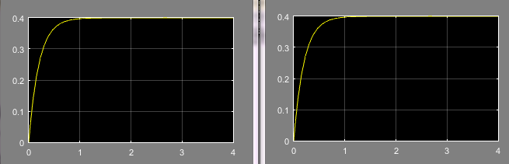

$$G\left(s\right)=\frac{20}{s^{2}+12s+30}$$

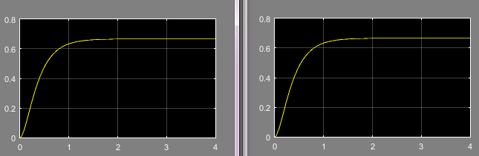

$$G\left(s\right)=\frac{26}{s^{3}+{8s}^{2}+29s+52}$$

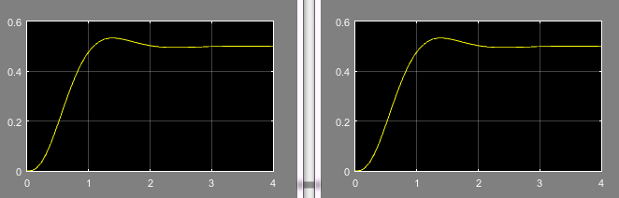

$$G\left(z\right)=\frac{0.06727}{z-0.9231}$$

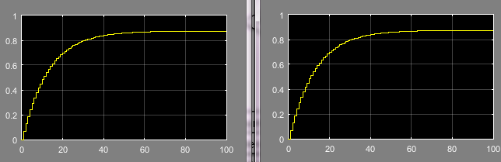

$$G\left(z\right)=\frac{0.001847z+0.001847}{z^{2}-1.847z+0.8521}$$

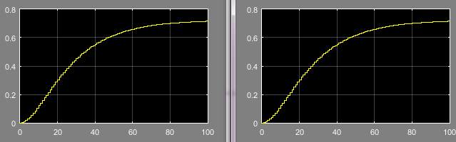

$$G\left(z\right)=\frac{{0.1411z}^{2}+0.2112z+0.0224}{z^{3}-0.362z^{2}+0.168z-0.02556}$$

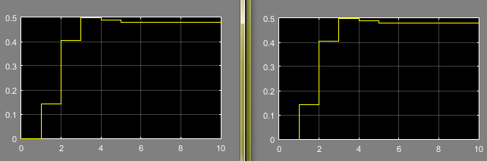

**7.**

**a)**

$$\left[\begin{matrix}\dot{X_{1}} \\ \dot{X_{2}}\end{matrix}\right]=\left[\begin{matrix}0 & 1 \\ -10 & -2\end{matrix}\right]\left[\begin{matrix}X_{1} \\ X_{2}\end{matrix}\right]+\left[\begin{matrix}0 \\ 1\end{matrix}\right]u$$

$$y=\left[\begin{matrix}1 & 0\end{matrix}\right]\left[\begin{matrix}X_{1} \\ X_{2}\end{matrix}\right]$$

$$sI-A=\left[\begin{matrix}s & -1 \\ 10 & s+2\end{matrix}\right]$$

$${\left(sI-A\right)}^{-1}=\frac{\left[\begin{matrix}s+2 & 1 \\ -10 & s\end{matrix}\right]}{s^{2}+2s+10}$$

$$G\left(s\right)=C{\left(sI-A\right)}^{-1}B$$

$$G\left(s\right)=\left[\begin{matrix}1 & 0\end{matrix}\right]\frac{\left[\begin{matrix}s+2 & 1 \\ -10 & s\end{matrix}\right]}{s^{2}+2s+10}\left[\begin{matrix}0 \\ 1\end{matrix}\right]$$

$$G\left(s\right)=\frac{\left[\begin{matrix}s+2 & 1\end{matrix}\right]}{s^{2}+2s+10}\left[\begin{matrix}0 \\ 1\end{matrix}\right]$$

$$\boxed{G\left(s\right)=\frac{1}{s^{2}+2s+10}}$$

**b)**

$$\left[\begin{matrix}\dot{X_{1}} \\ \dot{X_{2}} \\ \dot{X_{3}}\end{matrix}\right]=\left[\begin{matrix}0 & 1 & 0 \\ 0 & 0 & 1 \\ -48 & -44 & -12\end{matrix}\right]\left[\begin{matrix}X_{1} \\ X_{2} \\ X_{3}\end{matrix}\right]+\left[\begin{matrix}0 \\ 0 \\ 1\end{matrix}\right]u$$

$$y=\left[\begin{matrix}1 & 0 & 0\end{matrix}\right]\left[\begin{matrix}X_{1} \\ X_{2} \\ X_{3}\end{matrix}\right]$$

$$sI-A=\left[\begin{matrix}s & -1 & 0 \\ 0 & s & -1 \\ 48 & 44 & s+12\end{matrix}\right]$$

$$cof\left(sI-A\right)=\left[\begin{matrix}s^{2}+12s+44 & -48 & -48s \\ s+12 & s^{2}+12s & -44s-48 \\ 1 & s & s^{2}\end{matrix}\right]$$

$${\left(sI-A\right)}^{-1}=\frac{\left[\begin{matrix}s^{2}+12s+44 & s+12 & 1 \\ -48 & s^{2}+12s & s \\ -48s & 44s-48 & s^{2}\end{matrix}\right]}{s\left(s^{2}+12s+44\right)+48}$$

$${\left(sI-A\right)}^{-1}=\frac{\left[\begin{matrix}s^{2}+12s+44 & s+12 & 1 \\ -48 & s^{2}+12s & s \\ -48s & 44s-48 & s^{2}\end{matrix}\right]}{s^{3}+12s^{2}+44s+48}$$

$$G\left(s\right)=C{\left(sI-A\right)}^{-1}B$$

$$G\left(s\right)=\left[\begin{matrix}1 & 0 & 0\end{matrix}\right]\frac{\left[\begin{matrix}s^{2}+12s+44 & s+12 & 1 \\ -48 & s^{2}+12s & s \\ -48s & 44s-48 & s^{2}\end{matrix}\right]}{s^{3}+12s^{2}+44s+48}\left[\begin{matrix}0 \\ 0 \\ 1\end{matrix}\right]$$

$$G\left(s\right)=\frac{\left[\begin{matrix}s^{2}+12s+44 & s+12 & 1\end{matrix}\right]}{s^{3}+12s^{2}+44s+48}\left[\begin{matrix}0 \\ 0 \\ 1\end{matrix}\right]$$

$$\boxed{G\left(s\right)=\frac{1}{s^{3}+12s^{2}+44s+48}}$$

**c)**

$$\left[\begin{matrix}x_{1}\left(k+1\right) \\ x_{2}\left(k+1\right)\end{matrix}\right]=\left[\begin{matrix}0 & 1 \\ -0.7408 & 1.724\end{matrix}\right]\left[\begin{matrix}x_{1}\left(k\right) \\ x_{2}(k)\end{matrix}\right]+\left[\begin{matrix}0 \\ 1\end{matrix}\right]u(k)$$

$$\left[y(k)\right]=\left[\begin{matrix}0.02049 & 0.02264\end{matrix}\right]\left[\begin{matrix}x_{1}\left(k\right) \\ x_{2}(k)\end{matrix}\right]$$

$$zI-A=\left[\begin{matrix}z & -1 \\ 0.7408 & z-1.724\end{matrix}\right]$$

$${\left(zI-A\right)}^{-1}=\frac{\left[\begin{matrix}z-1.724 & 1 \\ -0.7408 & z\end{matrix}\right]}{z^{2}-1.724z+0.7408}$$

$$G\left(z\right)=C_{D}{\left(zI-A\right)}^{-1}B_{D}$$

$$G\left(z\right)=\left[\begin{matrix}0.02049 & 0.02264\end{matrix}\right]\frac{\left[\begin{matrix}z-1.724 & 1 \\ -0.7408 & z\end{matrix}\right]}{z^{2}-1.724z+0.7408}\left[\begin{matrix}0 \\ 1\end{matrix}\right]$$

$$G\left(z\right)=\frac{\left[\begin{matrix}0.02049z-0.0521 & 0.02264z+0.02049\end{matrix}\right]}{z^{2}-1.724z+0.7408}\left[\begin{matrix}0 \\ 1\end{matrix}\right]$$

$$\boxed{G\left(z\right)=\frac{0.02264z+0.02049}{z^{2}-1.724z+0.7408}}$$

**d)**

$$\left[\begin{matrix}x_{1}\left(k+1\right) \\ x_{2}\left(k+1\right) \\ x_{3}\left(k+1\right)\end{matrix}\right]=\left[\begin{matrix}0 & 1 & 0 \\ 0 & 0 & 1 \\ 0.5488 & -2.018 & 2.464\end{matrix}\right]\left[\begin{matrix}x_{1}\left(k\right) \\ x_{2}(k) \\ x_{3}(k)\end{matrix}\right]+\left[\begin{matrix}0 \\ 0 \\ 1\end{matrix}\right]u(k)$$

$$\left[y(k)\right]=\left[\begin{matrix}0.00133 & 0.006189 & 0.001795\end{matrix}\right]\left[\begin{matrix}x_{1}\left(k\right) \\ x_{2}(k) \\ x_{3}(k)\end{matrix}\right]$$

$$zI-A=\left[\begin{matrix}z & -1 & 0 \\ 0 & z & -1 \\ -0.5488 & 2.018 & z-2.464\end{matrix}\right]$$

$$cof\left(zI-A\right)=\left[\begin{matrix}z^{2}-2.464z+2.018 & 0.5488 & 0.5488z \\ z-2.464 & z^{2}-2.464z & -2.018z+0.5488 \\ 1 & z & z^{2}\end{matrix}\right]$$

$${\left(zI-A\right)}^{-1}=\frac{\left[\begin{matrix}z^{2}-2.464z+2.018 & z-2.464 & 1 \\ 0.5488 & z^{2}-2.464z & z \\ 0.5488z & -2.018z+0.5488 & z^{2}\end{matrix}\right]}{z\left(z^{2}-2.464z+2.018\right)-0.5488}$$

$${\left(zI-A\right)}^{-1}=\frac{\left[\begin{matrix}z^{2}-2.464z+2.018 & z-2.464 & 1 \\ 0.5488 & z^{2}-2.464z & z \\ 0.5488z & -2.018z+0.5488 & z^{2}\end{matrix}\right]}{z^{3}-2.464z^{2}+2.018z-0.5488}$$

$$G\left(z\right)=C_{D}{\left(zI-A\right)}^{-1}B_{D}$$

$$G\left(z\right)=\left[\begin{matrix}0.00133 & 0.006189 & 0.001795\end{matrix}\right]\frac{\left[\begin{matrix}z^{2}-2.464z+2.018 & z-2.464 & 1 \\ 0.5488 & z^{2}-2.464z & z \\ 0.5488z & -2.018z+0.5488 & z^{2}\end{matrix}\right]}{z^{3}-2.464z^{2}+2.018z-0.5488}\left[\begin{matrix}0 \\ 0 \\ 1\end{matrix}\right]$$

$$G\left(z\right)=\frac{\left[\begin{matrix}{0.00133z}^{2} & {0.006189z}^{2}+0.00133z+0.01524 & 0.001795z^{2}+0.006189z+0.00133\end{matrix}\right]}{z^{3}-2.464z^{2}+2.018z-0.5488}\left[\begin{matrix}0 \\ 0 \\ 1\end{matrix}\right]$$

$$\boxed{G\left(z\right)=\frac{0.001795z^{2}+0.006189z+0.00133}{z^{3}-2.464z^{2}+2.018z-0.5488}}$$